**НПУ імені М.П.Драгоманова**

**Факультет інформатики**

**Кафедра комп’ютерної інженерії та освітніх вимірювань**

**ЛАБОРАТОРНА РОБОТА № 1**

**з курсу**

**«Комп'ютерні мережі та хмарні обчислення»**

**ТЕМА:**

**«Віртуальні комп’ютери»**

Студент: Логвиненко В.В.

Група: 11 КНм

Факультет інформатики

Викладач: професор Франчук В.М.

**Завдання №1.** Завантажити програмний засіб для роботи з віртуальними комп’ютерами Virtual PC.

**Виконання**

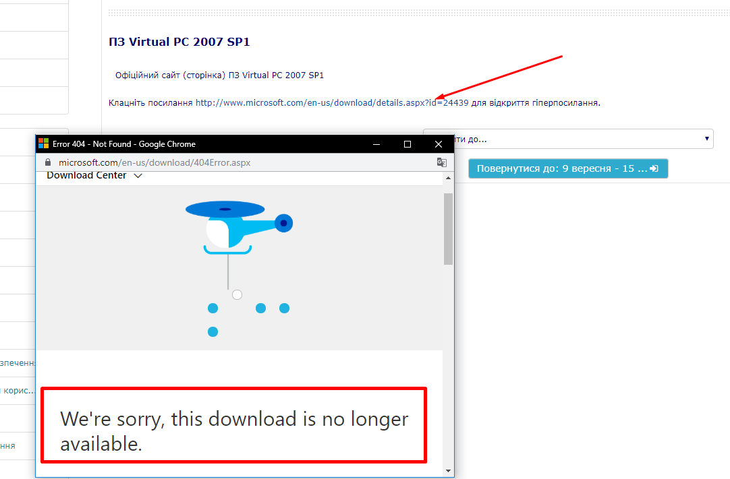

Рисунок №1. Помилка завантаження за посиланням.

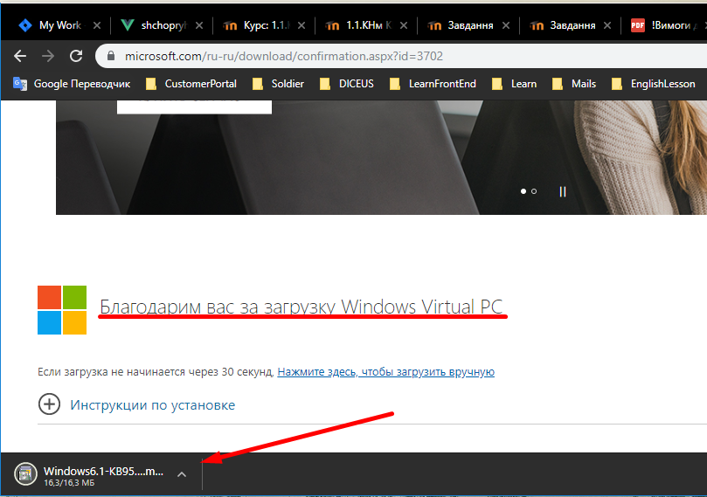

Рисунок №2. Завантажив за іншим посиланням.

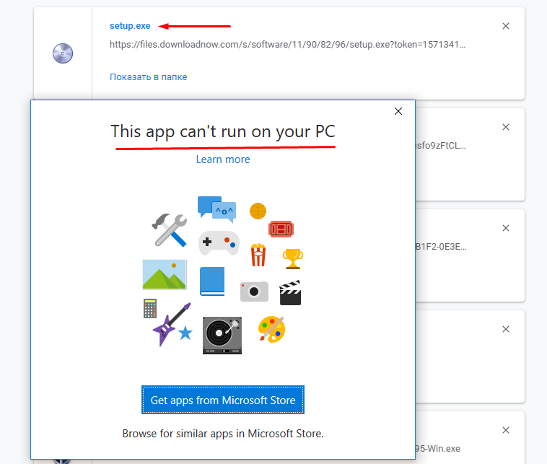

Рисунок №3. Помилка встановлення додатку

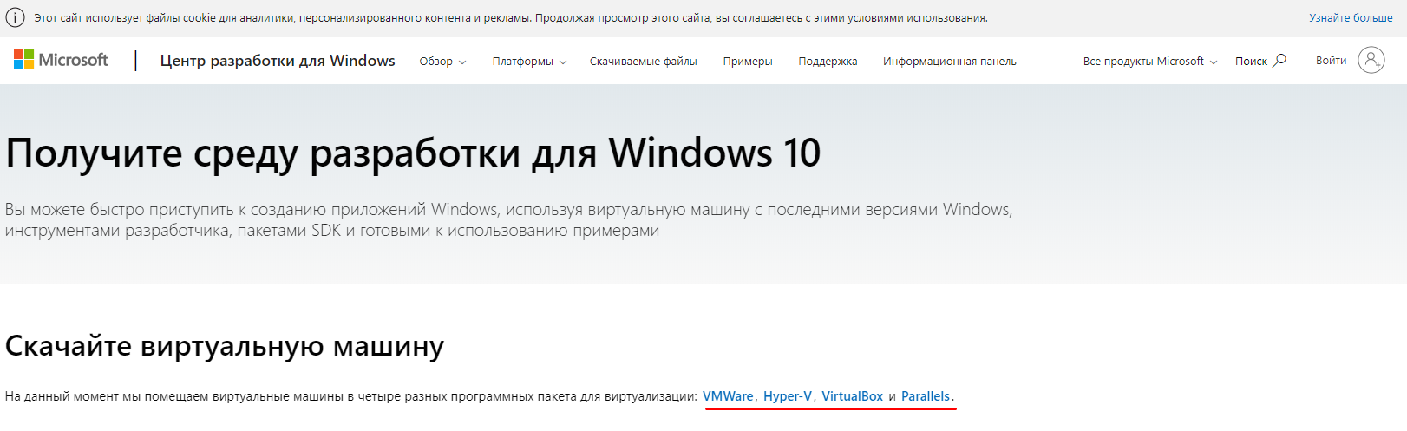

Рисунок №4. Описані додатки які можливо використовувати для розгортання віртуальних машин на Windows 10.

Так як я працюю з Windows 10, це не дає мені можливості встановити додаток Virtual PC, тому була виконана лише та частина лабораторної роботи де використовується додаток Oracle VM VirtualBox.

**Задання №6.** Завантажити програмний засіб для роботи з віртуальними комп’ютерами Oracle VM VirtualBox.

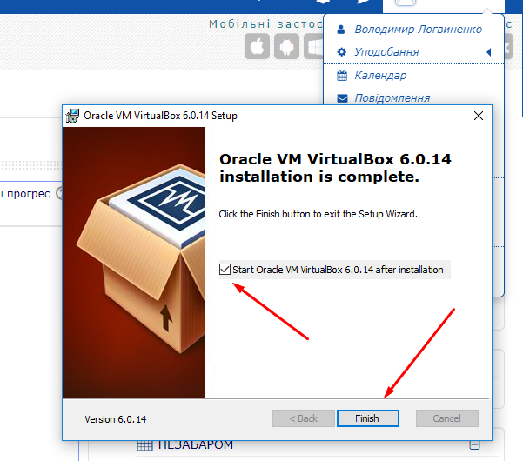

Рисунок №4. Перший крок встановлення Oracle VM VirtualBox.

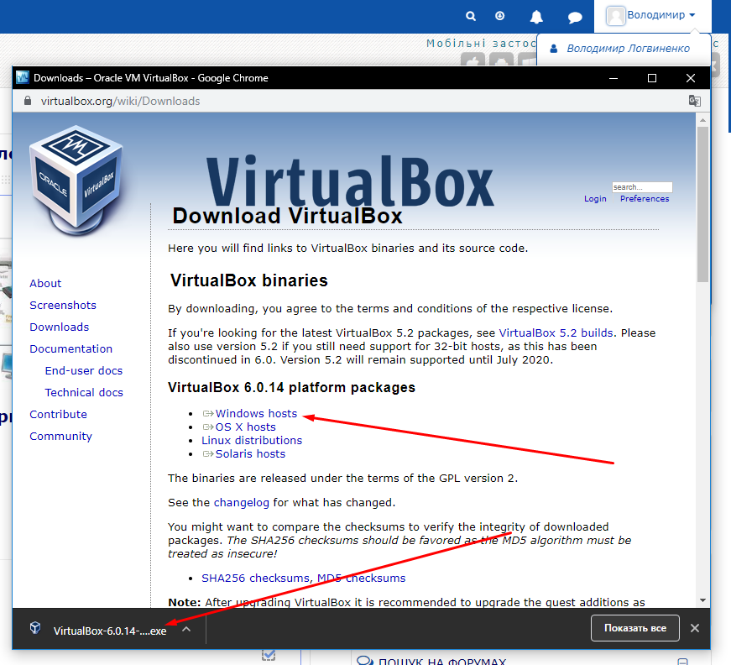

Рисунок №5. Другий крок встановлення Oracle VM VirtualBox.

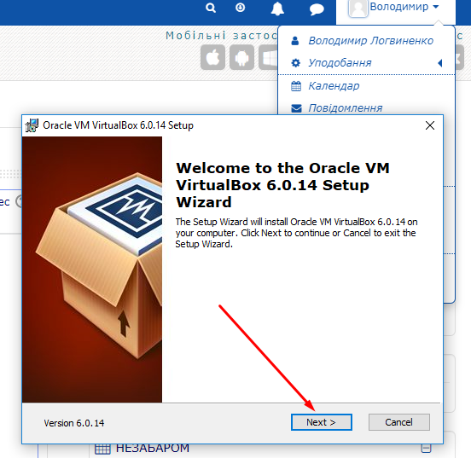

Рисунок №6. Третій крок встановлення Oracle VM VirtualBox.

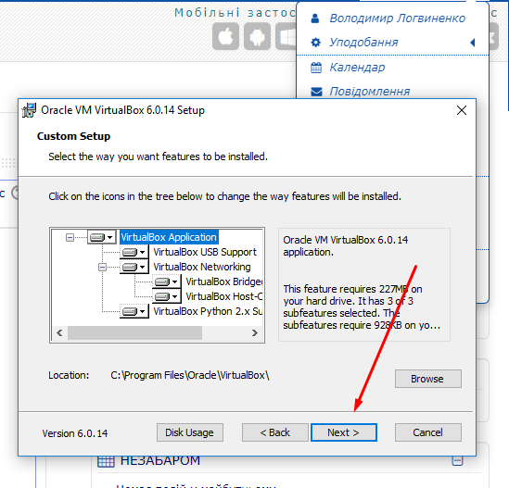

Рисунок №7. Четвертий крок встановлення Oracle VM VirtualBox.

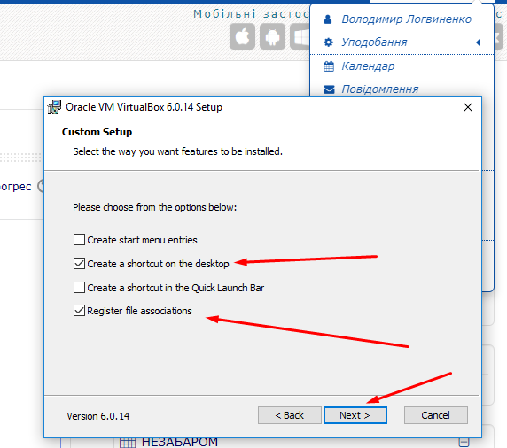

Рисунок №8. Пятий крок встановлення Oracle VM VirtualBox.

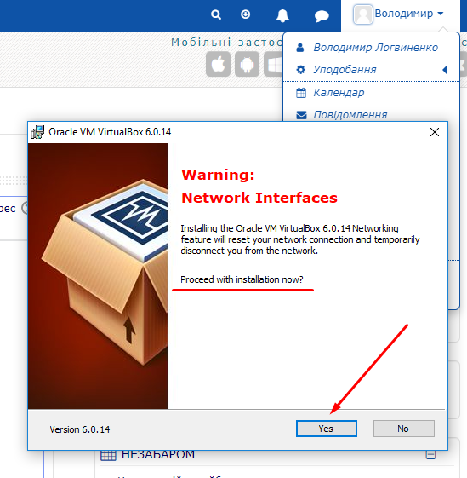

Рисунок №9. Шостий крок встановлення Oracle VM VirtualBox.

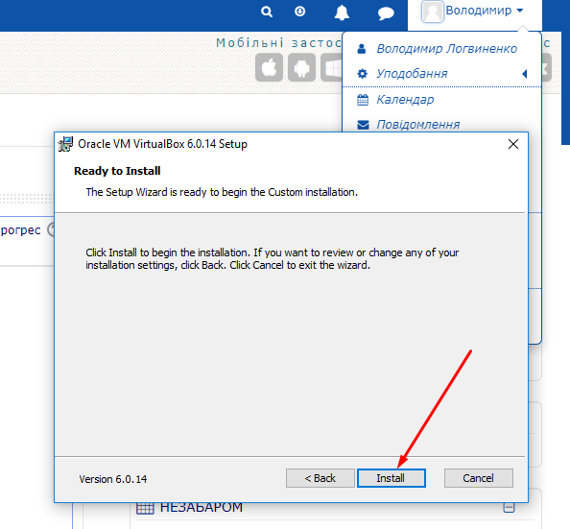

Рисунок №10. Сьомий крок встановлення Oracle VM VirtualBox.

**Задання №7.** Ознайомитися з інтерфейсом програмного засобу.

**Задання №8.** Створити віртуальний комп’ютер для роботи з операційною системою Windows XP або Windows 7 (Windows 8) з назвою OC-номер групи-Прізвище, де «ОС» – це назва операційної системи, «номер групи» та «Прізвище» – відповідно шифр групи та прізвище студента, «OC- номер групи-Прізвище» – потрібно задавати латинськими літерами (можна використати налаштований віртуальний комп’ютер з мережевого диску V (virtual_pc)).

**Задання №9.** Налаштувати на віртуальному комп’ютері підключення до глобальної мережі Інтернет

**Задання №10.** Перевірити роботу віртуального комп’ютера.

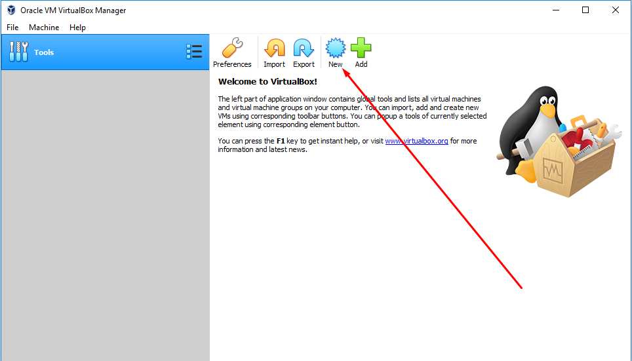

Рисунок №11. Створення віртуальної машини крок 1.

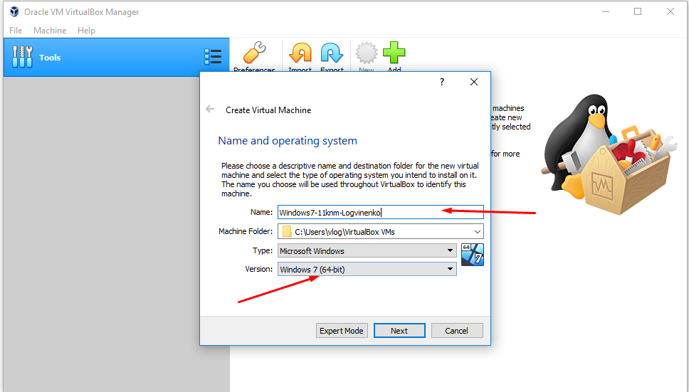

Рисунок №12. Створення віртуальної машини крок 2.

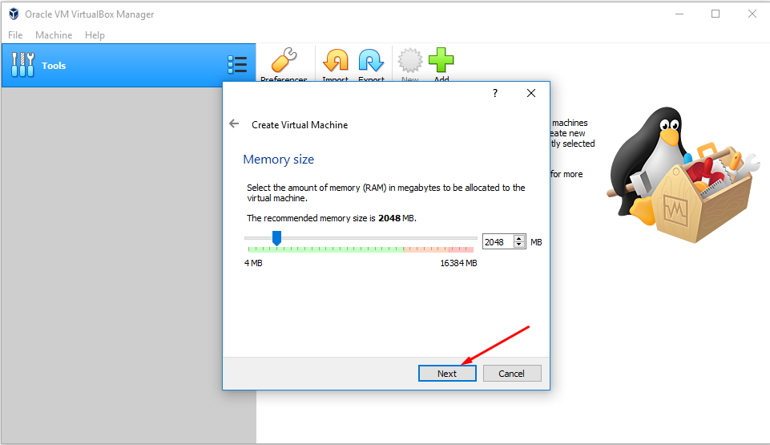

Рисунок №13. Створення віртуальної машини крок 3.

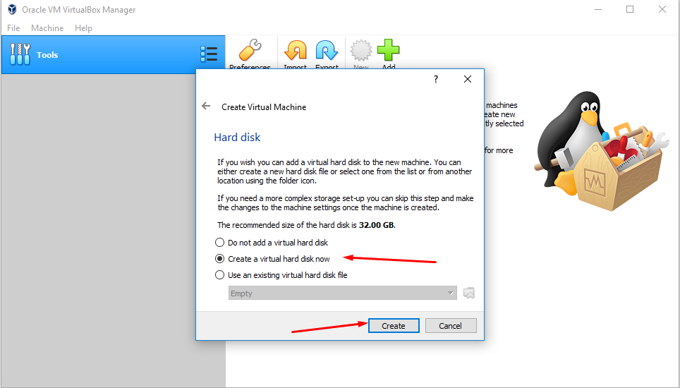

Рисунок №14. Створення віртуальної машини крок 4.

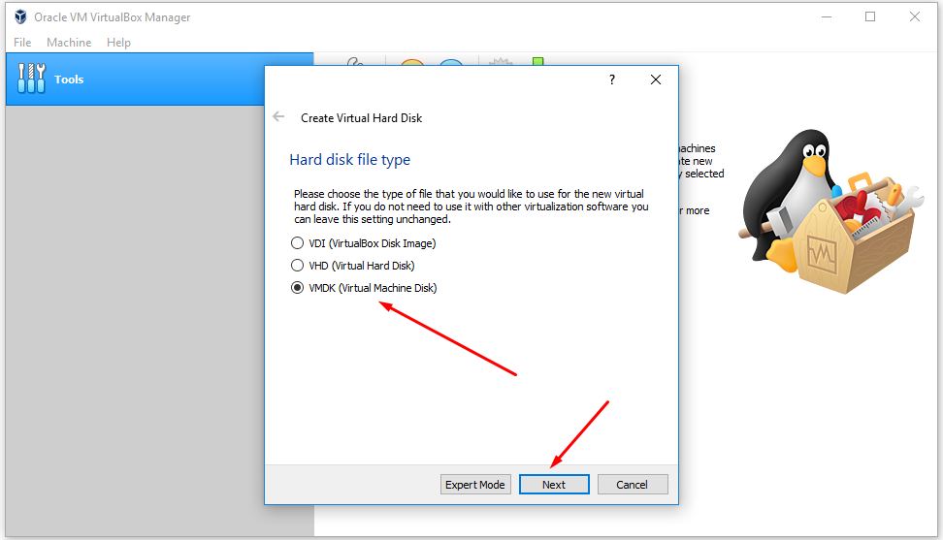

Рисунок №15. Створення віртуальної машини крок 5.

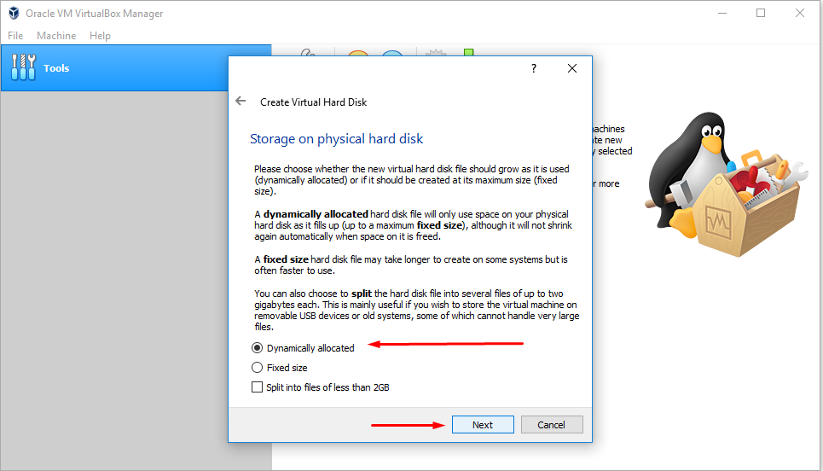

Рисунок №16. Створення віртуальної машини крок 6.

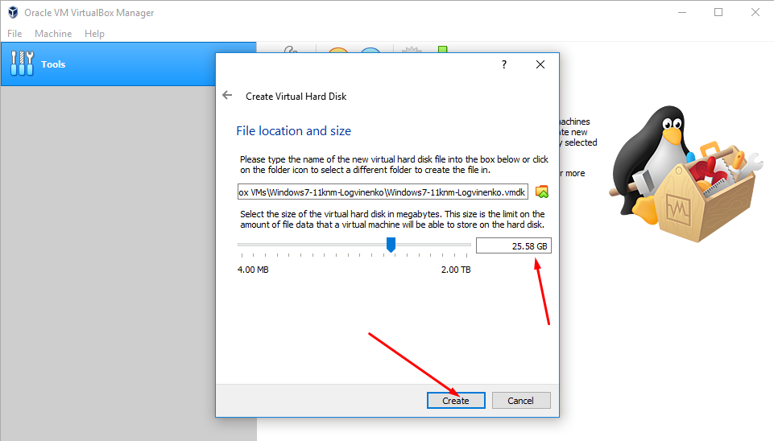

Рисунок №17. Створення віртуальної машини крок 7.

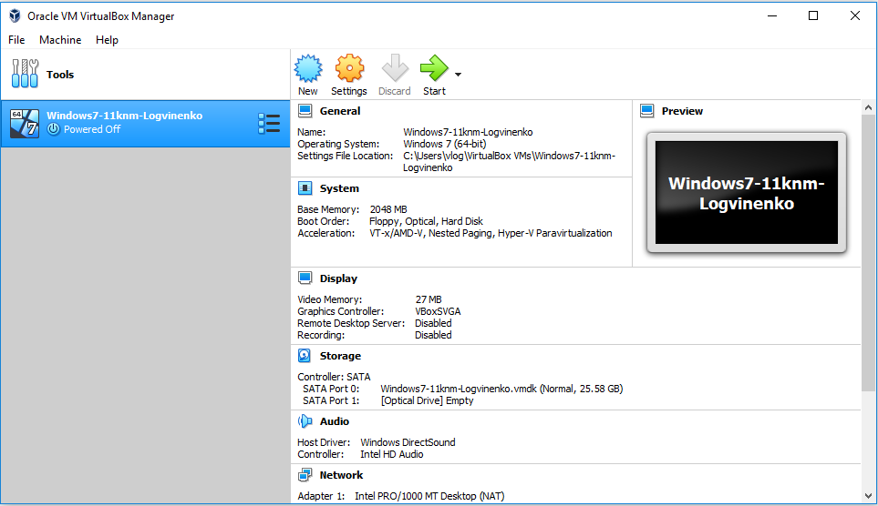

Рисунок №18. Створення віртуальної машини крок 8.

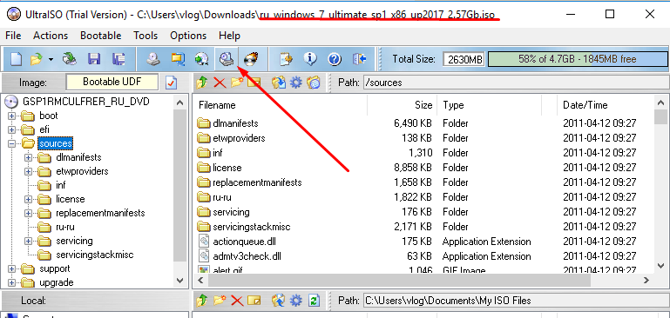

Рисунок №19. Емуляція віртуального диску з інсталятором Windows 7

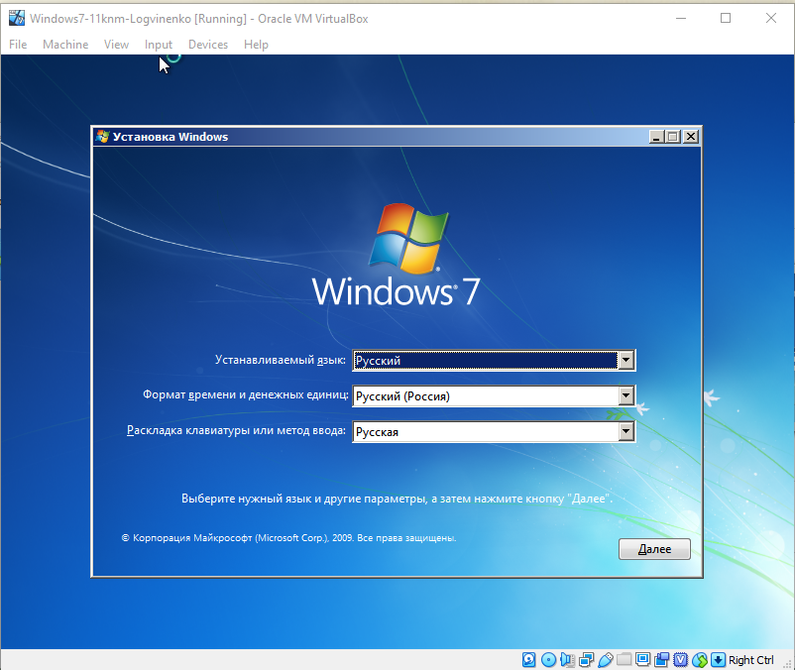

Рисунок №20. Інсталяція Windows 7, крок 1.

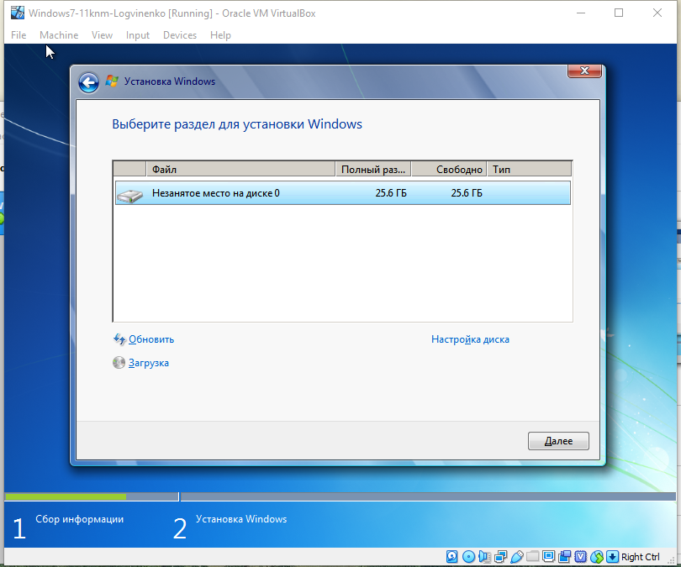

Рисунок №21. Інсталяція Windows 7, крок 2.

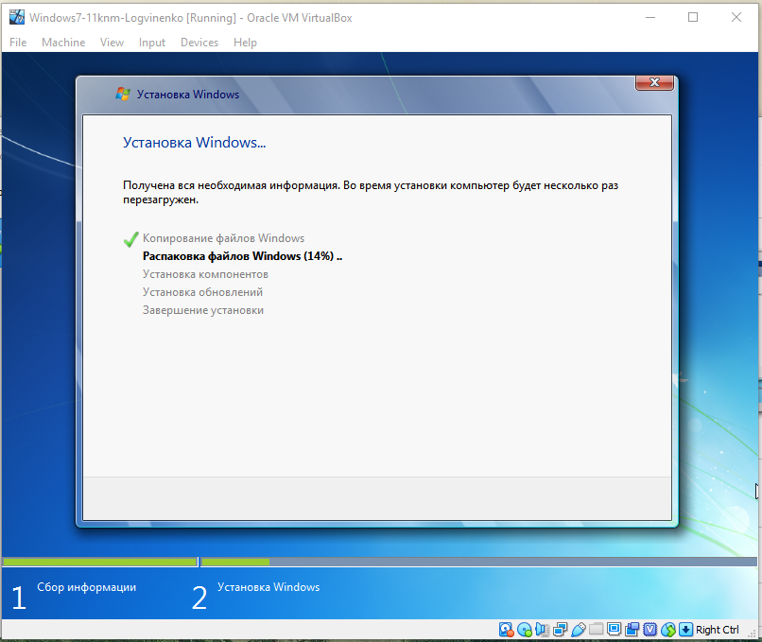

Рисунок №22. Інсталяція Windows 7, крок 3.

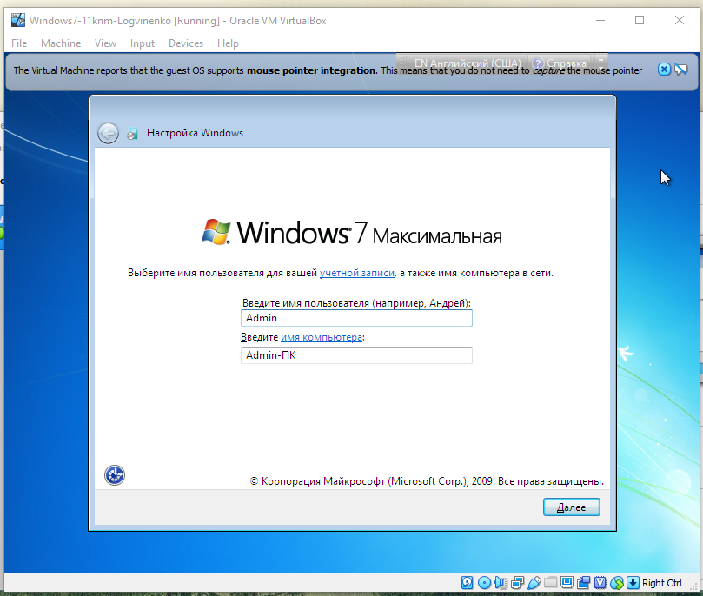

Рисунок №23. Інсталяція Windows 7, крок 4.

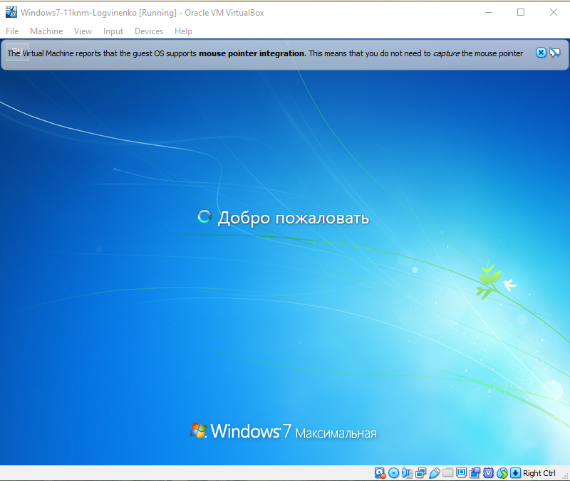

Рисунок №24. Запуск Windows 7.

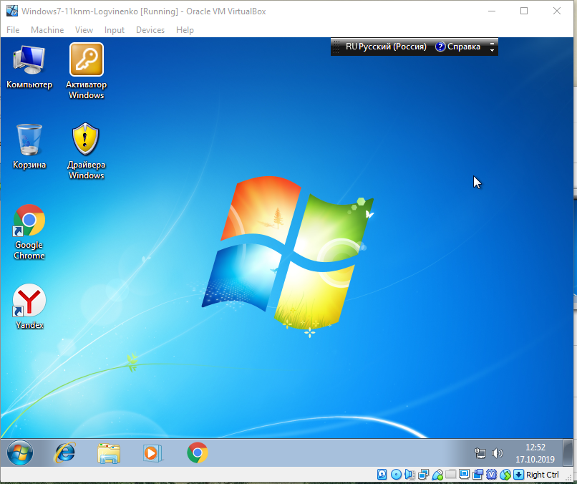

Рисунок №25. Запущена віртуальна машина з інстальованою Windows 7.

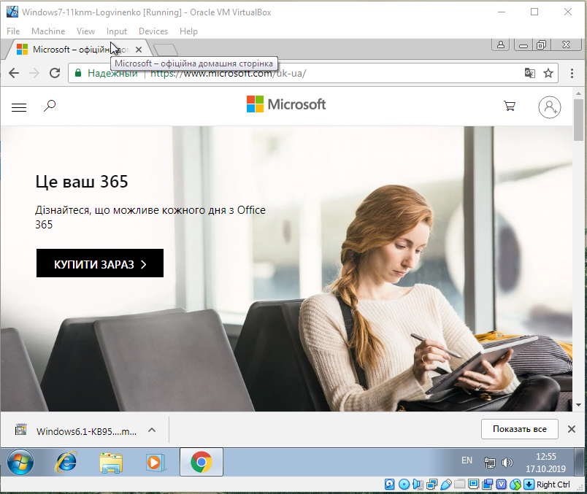

Рисунок №26. Тестування інтернету на віртуальній машині.

**Висновки**

Під час виконання лабораторної роботи було інстальовано додаток для створення віртуальних машин, створена віртуальна машина з інстальованою на неї ОС Windows 7 та налаштовано зєднання з мережею інтернет. Здобуті навички знадобляться в майбутньому в різних ситуаціях, таких як тестування додатків в різних ОС, без цих навичок знадобилося б безліч компютерів з різними ОС, а після даного курсу є можливість просто встановити додаток і на ньому розгорнути безліч віртуальних машин.